Hướng dẫn thao tác ghi sổ kho thành phẩm
成品倉庫記帳作業指導書
OG050

Soạn thảo / 编 制 ： 张丽丽
Xem xét / 审 核 ：
Phê duyệt / 核 准 ：
Phiên bản / 版 本 ： 01
Ngày soạn thảo /制作日期：2025/11/18
Ngày sửa đổi / 修订日期 ：2025/11/18

Ngày ban hành / 发行日期：2025/11/18
Ngày áp dụng / 实施日期 ：2025/11/18
------------------------------------------------------------
Do Công ty Điện tử Glam ban hành
格琳电子有限公司发布
Không được sao chép khi chưa được cho phép
未 经 许 可 不 得 翻 印

BIÊN BẢN THEO DÕI THAY ĐỔI TÀI LIỆU
文件变更履历表
Phiên bản  版本 | Phiên bản  变更章节 | Chương mục thay đổi/变更事项 | Nội dung thay đổi  拟案单位 | Đơn vị đề xuất  拟案人 | Người đề xuất  修订日期
1.1 |  | Tài liệu đã được nâng cấp hoàn toàn lên phiên bản 1.1 có bìa  文件全面升级1.1 版,加封面 | Đảm bảo chất lượng  品保 | Trương Lili  张丽丽 | 2019.3.11
- Nhận phiếu nhập kho, kiểm kê vật liệu nhập và thực hiện ghi sổ (trừ/nhập kho);
接收入庫單，盤點入庫物料，扣帳；
- Lập phiếu giao hàng: phiếu giao hàng của nhân viên xuất hàng (Green Union) được phân loại theo tuyến đường và khách hàng, sau đó chuyển cho nhân viên kế toán kho để ghi sổ; trên phiếu có ghi vị trí kệ và số lượng để tiện ghi sổ;
做送貨單：出貨人員的送貨單（綠聯）按方向、客戶分好，交給做賬人員扣帳，送貨單標有架位及數量，供做賬人員扣；
- Phiếu hao hụt, phiếu chênh lệch: do nhân viên kế toán kho tự kiểm kê và lập; hao hụt trong quá trình đóng gói do nhân viên xuất hàng lập;
損耗單、升溢單：由做賬人員自盤自開，出貨人員拼包損耗開出；
- Quản lý kệ hàng phụ trách (bao gồm tồn kho và pallet);
管理自身負責的貨架（庫存、木板）；
- Ghi sổ khi cấp phát vật liệu cho tái gia công;
返工領料扣帳；
- Phiếu điều chuyển: sử dụng khi điều chuyển giữa các kho hoặc giữa các vị trí lưu trữ, chủ yếu dùng cho chuyển trạng thái như hàng không hợp lệ, cách ly…;
調撥單：倉庫間、儲位間調撥使用，主要用於轉無效和隔離等；
- Phiếu báo hủy: hàng lỗi cần báo hủy do QC lập; hàng tồn lâu cần hủy do kho lập (cần chữ ký xác nhận của các bộ phận liên quan);
報廢單：不良報廢需品保開立報廢單，呆料報廢由倉庫開立報廢單（需相關部門主管簽字確認審核）；
- Yêu cầu ghi sổ chứng từ:
單據扣帳要求：
(1) Tất cả chứng từ phải được ghi sổ trong vòng 24 giờ; nếu có lý do đặc biệt phải ghi chú rõ;
（1）所有單據24小時內必須扣帳，有特殊原因的做好記錄；
(2) Trước ngày 5 hàng tháng cung cấp tình trạng hàng tồn và hàng chậm luân chuyển cho bộ phận kinh doanh và kế hoạch xác nhận;
（2）每月5日提供庫存呆滯狀況給業務生管確認；
(3) Trước ngày 9 hàng tháng cung cấp các báo cáo liên quan cho bộ phận tài chính.
（3）每月9號前提供相關報表給財務。

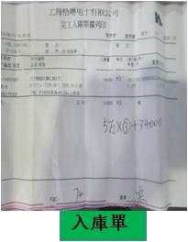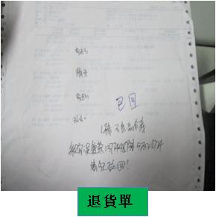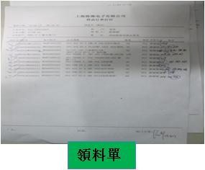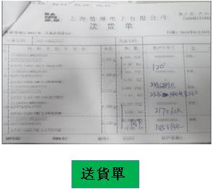

Chú ý:
注意事項：
- Nếu sổ sách và vật liệu không khớp, cần tìm nhân viên nhập kho liên quan để xác minh;
帳料不符找相關入庫人員核實；
- Thực hiện nghiêm nguyên tắc nhập trước xuất trước (FIFO), hao hụt phải được kiểm soát;
嚴格執行先進先出，損耗須有管制；
- Tự kiểm tra tồn kho và xử lý bất thường:
庫存自檢，異常處理：
（1） Lĩnh vật liệu tái gia công từ kho thành phẩm – dùng đầu phiếu 435, 436 (áp dụng cho tái gia công đóng gói vít);
（1）成品倉返工領料—435、436單頭（螺絲包返工領料）；
（2） Lĩnh vật liệu tái gia công từ bán thành phẩm thì ghi sổ trừ vào kho 211.
（2）半成品返工領料扣帳（扣211倉庫的帳）。

